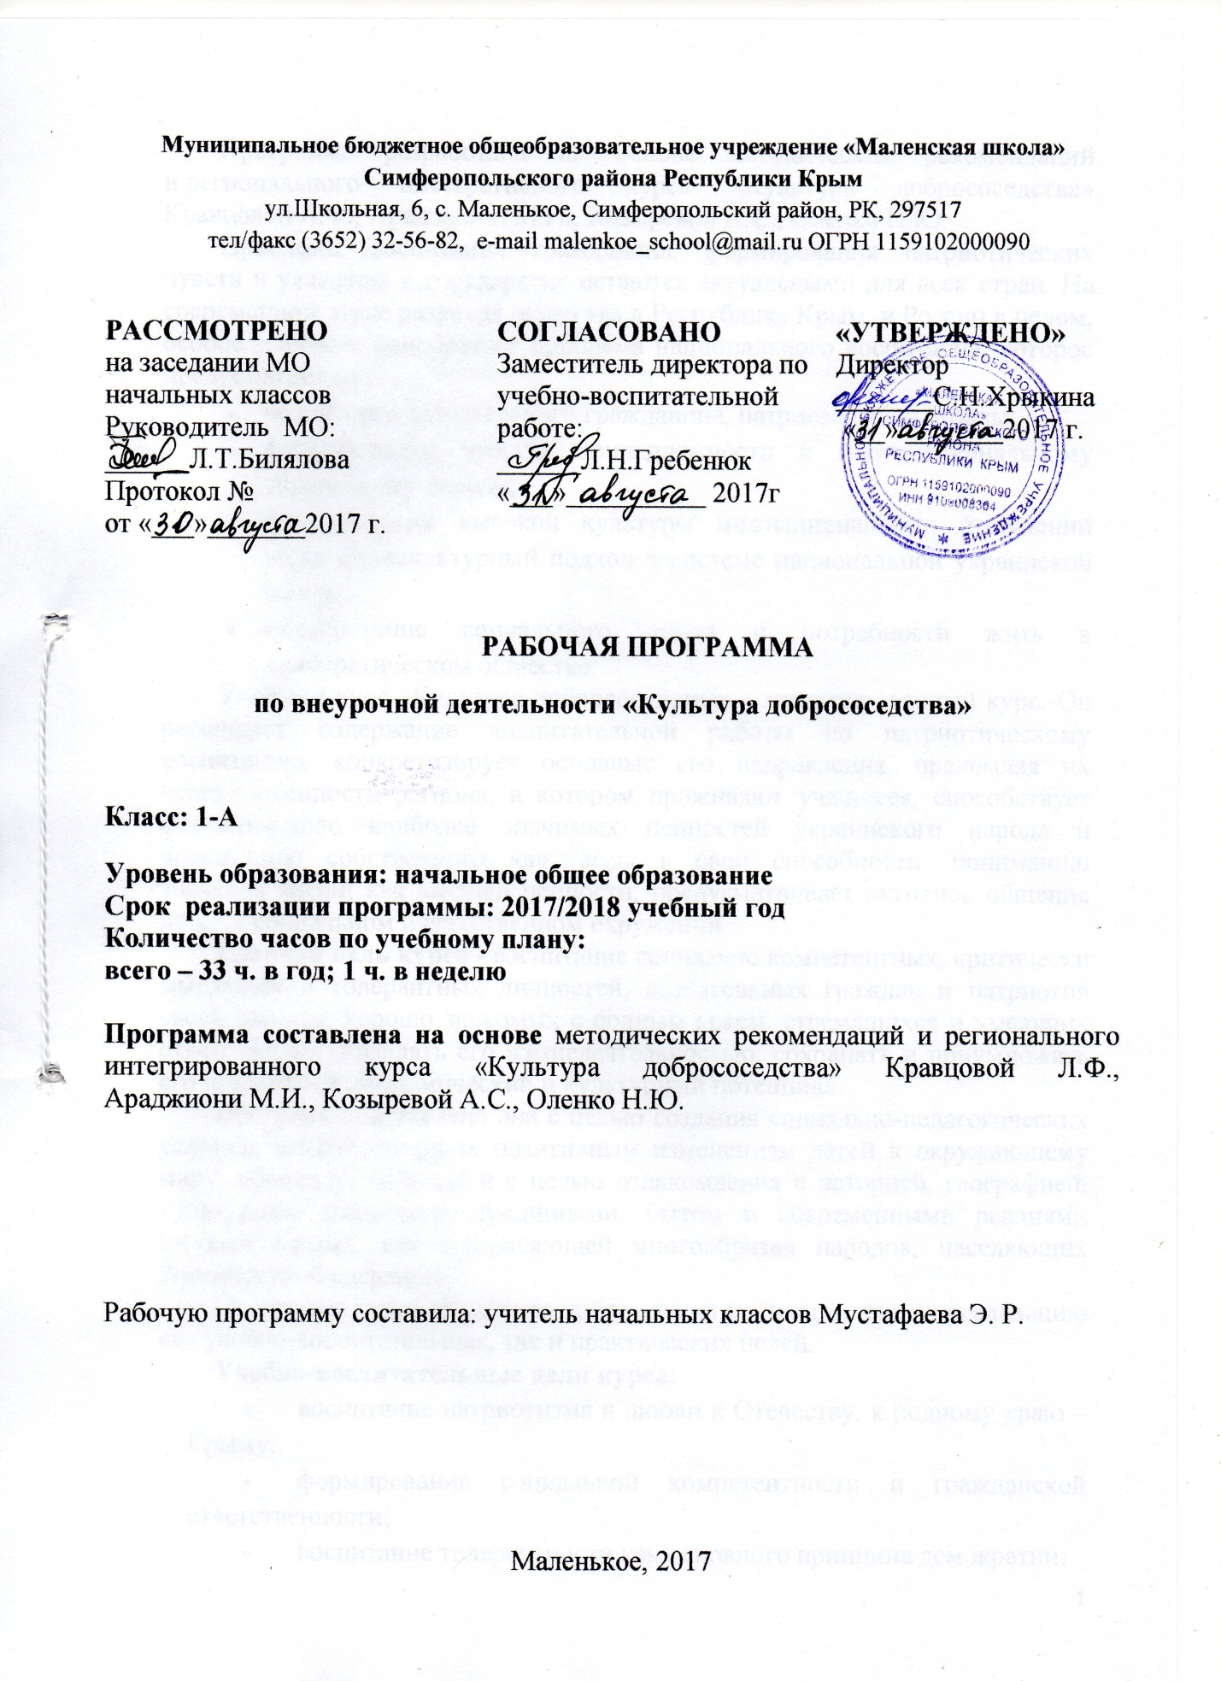

Программа разработана на основе методических рекомендаций и регионального интегративного курса «Культура добрососедства» Кравцовой Л.Ф., Араджиони М.И., Козыревой А.С., Оленко Н.Ю.
Проблемы воспитания гражданина, формирования патриотических чувств и уважения к государству остаются актуальными для всех стран. На современном этапе развития общества в Республике Крым, и России в целом, особое значение приобретает проблема национального воспитания, которое предусматривает:
- воспитание сознательного гражданина, патриота своей страны;
- формирование чувства принадлежности к многонациональному украинскому народу;
- формирование высокой культуры межнациональных отношений через поликультурный подход в системе национальной украинской школы;
- приобретение социального опыта и потребности жить в демократическом обществе.
Учебный курс «Культура добрососедства» – интегрированный курс. Он расширяет содержание воспитательной работы по патриотическому воспитанию, конкретизирует основные его направления, преломляя их через особенности региона, в котором проживают учащиеся, способствует формированию наиболее значимых ценностей украинского народа и воспитанию собственного «я», веры в свои способности, пониманию значения жизни как высшей ценности, предусматривает активное общение детей в социальном и естественном окружении.
Главная цель курса - воспитание социально компетентных, критически мыслящих и толерантных личностей, сознательных граждан и патриотов своей родины, хорошо знакомых с родным краем, стремящихся и умеющих ответственно управлять его жизнедеятельностью, сохранять и приумножать его природный, экономический и культурный потенциал.
Программа составлена она с целью создания социально-педагогических условий, способствующих позитивным изменениям детей к окружающему миру, обществу, природе и с целью ознакомления с историей, географией, культурным наследием, традициями, бытом и современными реалиями народов Крыма, как составляющей многообразия народов, населяющих Российскую Федерацию.
Программа курса «Культура добрососедства» направлена на реализацию как учебно-воспитательных, так и практических целей.
Учебно-воспитательные цели курса:
- воспитание патриотизма и любви к Отечеству, к родному краю – Крыму;
- формирование социальной компетентности и гражданской ответственности;
- воспитание толерантности как основного принципа демократии;
- развитие критического мышления, обеспечивающего формирование личностной позиции ребенка, умеющего строить отношения в окружающей действительности в согласии с миром и обществом.
Практические цели курса:
- формирование представлений о разных сторонах действительности окружающего мира и личное отношение к ней;
- знакомство с историей, культурным наследием народов Крыма, воспитание устойчивого интереса к самостоятельному изучению данных вопросов;
- формирование умений строить взаимоотношения с людьми, проживающими рядом;
- приобретение опыта личного общения и совместного творчества через познание культуры других народов;
- формирование положительных мотивов и потребности познания родного языка и культуры.
Реализация учебно-воспитательных и практических целей данной программы на протяжении четырех лет обучения будет способствовать межэтнической и межконфессиональной толерантности, гармонизации межнациональных отношений при сохранении каждым человеком своего, самобытного, а также формированию этики межнационального общения, основанного на взаимоуважении друг к другу, на взаимообогащении через национальное своеобразие культуры, быта, традиций каждого народа.
Основными задачами предмета «Культура добрососедства» являются:
1. Формирование активной гражданской позиции, чувства национальной гордости, позитивного отношения к многообразию культур и религий.
2. Обучение основам добрососедства, этнической и конфессиональной толерантности, навыкам ведения диалога и переговорного процесса.
3. Приобретение знаний по краеведению, географии, этнической истории своего региона.
4. Изучение этноконфессиональных особенностей, быта, традиций, материальной культуры народов региона (ремесла, интерьер, кухня, костюмы и т.д.), семейных и религиозных обычаев, этикета, традиций гостеприимства.
5. Знакомство с историей языков народов Крыма, фольклором, со «словарем дружбы» (словарным минимумом для общения на разных языках).
6. Знакомство с национальными ремеслами и привлечение учащихся к совместному творчеству.
7. Приобщение к охране духовных святынь, памятников истории и культуры.
8. Формирование навыка независимого мышления, критического осмысления и выработки суждений, основаны на моральных ценностях человечества: знания, открытость мышления, свобода мысли, убеждений, совести.
Личностные, метапредметные и предметные результаты
В результате изучения программы «Культура добрососедства» на ступени начального общего образования у выпускников будут сформированы личностные, познавательные и коммуникативные универсальные учебные действия как основа умения учиться.
При изучении учебного курса «Культура добрососедства» учащиеся
должны знать:
- названия природной зоны, возвышенностей, водоемов и других природных объектов, возле которых располагается их город (поселок, село);
- как оберегать зеленые насаждения и оказывать помощь птицам и животным;
- 5-6 названий важных культурных и исторических памятников своей местности;
- 5-6 названий праздников народов, живущих в данном регионе;
- 5-6 названий национальных блюд;
- несколько фольклорных произведений, стихотворений о семье и соседях;
- «словарик дружбы» в указанном объеме на национальных языках, носители которых учатся в его классе или являются его соседями;
должны иметь представление:
- об экологии, о роли природы в жизни человека;
- об истории города (поселка, села), улицы, на которой проживают;
- о ремеслах, мастерах Крыма;
- о национальной одежде и кухне народов Крыма;
- о разнообразии культур и религий различных народов, населяющихся Крым;
- о семейных святынях;
- о ценностях, которые объединяют все народы;
должны уметь:
- рассказать, как готовится его любимое блюдо;
- одеть куклу в элементы национального костюма;
- вести диалог с товарищами;
- сотрудничать в группах, выслушивать мнение товарища и высказывать свое мнение;
- с уважением относиться к родителям, одноклассникам, соседям;
- использовать в общении со сверстниками и учителем «Словарик дружбы».

Тематическое планирование
№ заня  тия | Наименование разделов | Кол-во часов
1 | Вводный урок. Учимся жить в добром соседстве | 1
2 | Географическая среда | 5
3 | История | 5
4 | Традиционная и современная культура | 6
5 | Язык соседа | 6
6 | Аксиология | 4
7 | Конфликтология | 4
8 | Резервные уроки | 2
 | Итого | 33 ч

